  Costa Toscana |   Transfer
7 nopti,  PC | aeroport – port  – aeroport
  Taxe |   Orar de zbor, Fly Dubai
Portuare si de aeroport | Bucuresti, 08:05 - Dubai,15:00  Dubai, 18:30 -Bucuresti, 22:00
Orarul de zbor poate suferi modificari.
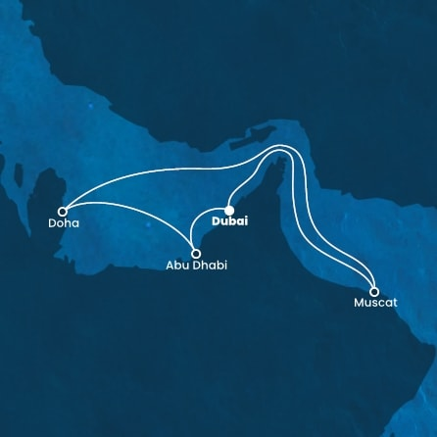/
Fly & Cruise
EAU, Qatar si Oman
Date imbarcare: |   de la  1099 € /pers
Ziua | Port | Sosire | Plecare
1 | Dubai (EAU) | - | -
2 | Dubai (EAU) | - | -
3 | Dubai (EAU) | - | 13:00
4 | Muscat (Oman) | 08:30 | 19:00
5 | Navigare | - | -
6 | Doha (Qatar) | 07:00 | 17:00
7 | Abu Dhabi (EAU) | 06:30 | 23:00
8 | Dubai (EAU) | 08:00 | -

Itinerariul poate suferi modificari.

Tarife  euro/ pers | Cabina interioara | Cabina exterioara | Cabina cu balcon
Data imbarcare | IN1 | ET1 | BA2
20.12 - 27.12.2025 | 1399 | 1499 | 1649
27.12 - 03.01.2026 | 1699 | 1799 | 1999
03.01 - 10.01.2026 | Sold Out | Sold Out | Sold Out
10.01 - 17.01.2026 | Sold Out | Sold Out | Sold Out
17.01 – 24.01.2026 | 1099 | 1249 | 1399
24.01 - 31.01.2026 | 1149 | 1299 | 1399
31.01 - 07.02.2026 | 1149 | 1249 | 1399
Tarife, euro/ pers | Cabina interioara | Cabina exterioara | Cabina cu balcon
07.02 - 14.02.2026 | 1219 | 1349 | 1499
14.02 - 21.02.2026 | 1219 | 1349 | 1499
21.02 - 28.02.2026 | 1249 | 1369 | 1499
28.02 – 07.03.2026 | 1199 | 1349 | 1449
*Tarife valabile in functie de disponibilitatea la momentul rezervarii.

Tariful include: |  | Tariful nu include:  Tariful nu include:
- cazare 7 nopti la bordul navei de croaziera in functie de tipul de cabina ales;  - toate mesele la bordul navei: micul dejun, pranzul, cina  - un program bine planificat de activitati in zilele petrecute in largul marii si o mare varietate de oferte de divertisment seara;  - seara de gala cu o cina speciala;  - utilizarea echipamentelor de gimnastica si fitness;  - participarea la activitatile de la bordul navei de croaziera (piscine, jacuzzi);  - bilete de avion Bucuresti – Dubai– Bucuresti, cu bagaj de cala inclus  - taxele portuare si de aeroport  - transfer aeroport – port – aeroport |  | - servicii medicale la bord  - articolele puse la vanzare in magazinele de la bord  - excursiile optionale la tarm  - accesul la centrul de infrumusetare si Spa (tratamente si servicii personalizate)  - internetul  - asigurarea medicala de calatorie  - pachete de bauturi  - service Charge-ul 11 EUR/ persoana/ zi (obligatoriu)
Conditii rezervare: |  | Conditii anulare:
Orice croaziera confirmata atrage o plata in avans de 40% Diferenta se achita cu 60 de zile inainte de plecare. |  | Mai mult de 60 de zile – pierderea avansului  59 - 0 zile – penalizare 100%  In caz de neprezentare la program penalizarea este 100%.
Foarte important:
Pe acest itinerariu, cetatenii romani au nevoie de pasaport valabil minim 6 luni de la returul in tara. NU se accepta pasapoarte temporare.
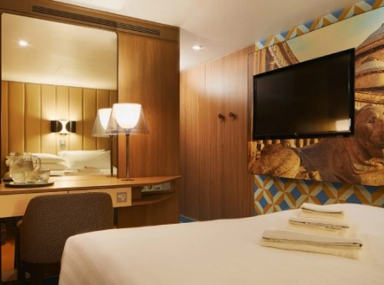  Cabina interioara | 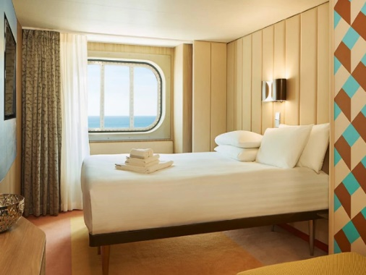  Cabina exterioara |  | 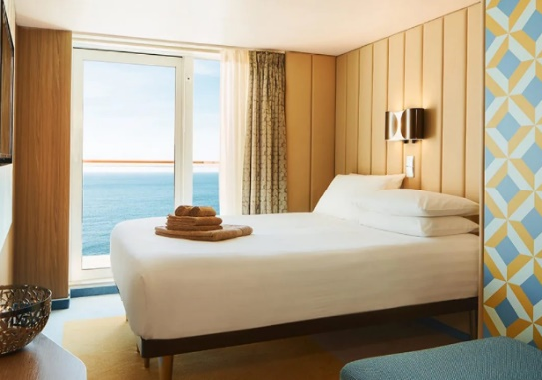  Cabina cu balcon
Nota: Imaginile cabinelor sunt reprezentative, dimensiunile si amenajarea variaza in cadrul fiecarui tip de cabina.

Itinerar
Ziua 1, Dubai  Zbor catre Dubai, transfer si imbarcare pe Costa Toscana – una dintre cele mai noi nave ale Costa Cruises.  Ziua 2, Dubai  Este imposibil sa nu admiri Dubaiul pentru ambitia si abilitatea de a visa catre infinit si a realiza proiecte care in alta parte nu ar ramane decat la stadiul de desen. Un emirat cu traditii spirituale bine inradacinate in cultura populara insa cu o viziune care imbratiseaza fara frica viitorul! Zgarie nori si insule artificiale inconjoara Bur Dubai, cea mai veche parte a orasului si unul dintre putinele locuri care inca iti mai ofera o perspectiva asupra radacinilor traditionale ale emiratului. Nu uita sa vizitezi Insula Palm Jumeirah, una dintre cele trei insule sub forma de palmier, luxosul Burj Al Arab si Cartierul Jumeirah.  Ziua 3, Dubai  Inca o jumatate de zi la dispozitie pentru noi descoperiri in Dubai, locul unde viziunea este mai mare decat viata. Un exemplu este Dubai Marina, cel mai inalt cartier rezidential din Emirate. Acesta este traversat de un canal artificial unde sunt ancorate unele dintre cele mai scumpe yachturi din lume precum si nave de croaziera.  Ziua 4, Muscat  Localizat superb, intre munte si ocean, presarat cu forturi vechi, cladiri traditionale si parcuri pline de flori, Muscat este o bijuterie de oras. Este mult mai traditional si conservator decat Emiratele, atat in port cat si in arhitectura si obiceiuri. Unul dintre, cele mai vechi orase ale Orientului Mijlociu, Muscat te asteapta sa il descoperi! Viziteaza Marea Moschee | a Sultanului Qabus si, pentru o experienta autentica, plimba-te prin Muttrah – centrul istoric si comercial al Muscatului! Nava sta o zi intreaga in Muscat oferindu-ti timp suficient pentru a te bucura de frumusetile Omanului.  Ziua 5, Navigare  Zilele pe mare inseamna o multitudine de activitati cu echipa de divertisment, concursuri de dans, gatit sau karaoke. Spectacole de teatru si muzica live. Doar sa citesti cu atentie programul primit in cabina, pe tot parcursul zilei se intampla ceva interesant!  Ziua 6, Doha  Doha este in plina dezvoltare, un oras care combina cu succes zgarie norii, mall-uri moderne si souq-uri traditonale. Plimba-te prin Souq Waqif – atmosfera pietei este fabulos de energica! Viziteaza Muzeul de Arta Islamica, este de o frumusete de talie mondiala. Oriunde privesti, vezi un oras dinamic, in plina ascensiune pentru un loc fruntas in topul oraselor din Golf.  Ziua 7, Abu Dhabi  Abu Dhabi este capitala si cel mai mare si bogat stat al Emiratelor Arabe Unite. Gazduieste una dintre cele mai mari moschei din lume, Sheikh Zayed fiind o oprire obligatorie pentru orice vizita in Abu Dhabi. Pietre pretioase, covoare tesute manual si intinderi imense de marmura alba! Este o calatorie in Lumea celor O mie si una de nopti! Iar pe timp de noapte este pur si simplu magica.  Ziua 8, Dubai  Debarcare de pe Costa Toscana, transfer si zbor catre casa.

